УДК 336.1: 338.46

СОСТОЯНИЕ И ПЕРСПЕКТИВЫ РАЗВИТИЯ РЫНКА
ФАКТОРИНГОВЫХ УСЛУГ

Докукина Елена Викторовна, кандидат экономических наук,
доцент кафедры менеджмента, dokukina3@rambler.ru,

ФГБОУ ВПО «Российский государственный университет туризма и сервиса»,
Москва, Россия

STATE AND DEVELOPMENT PERSPECTIVES
OF THE FACTORING SERVICE MARKET

Dokukina E.V.

Мировая практика применения факторинга доказала эффективность его механизмов, а в определенных сегментах рынка факторинг вытеснил кредитную банковскую систему и стал одним из основных инструментов развития бизнеса. В современной российской экономике факторинг также является актуальной и востребованной услугой. В статье проведен анализ состояния рынка факторинговых услуг и определены перспективы его развития.
Ключевые слова: факторинг, дебиторская задолженность, рынок услуг.

World experience of factoring application has proved the effectiveness of its mechanisms, within some segments of market factoring has even replaced the credit system and has become one of the main instruments of business development. Factoring is also actual and popular service in modern Russian economy. The article analyzes factoring service market state and defines the perspectives of its development.
Key words: factoring, bill receivable, service market.

Факторинг – услуга для быстрорастущих компаний, которая позволяет им быть уверенными в своем завтрашнем дне. Целый ряд ныне крупных компаний вырос при помощи использования именно этой услуги, факторинг позволил им превратиться из небольших фирм в крупнейших производителей различной продукции. Необходимо отметить, что факторинг, широко развитый на западе и делающий только первые шаги в России, является в настоящее время одним из немногих российских финансовых продуктов, направленных на действительную поддержку и развитие реального сектора экономики страны. Этот бизнес стоит на стыке интересов финансового и реального секторов экономики. В условиях дефицита оборотных средств факторинг становится жизненно необходимым для российского рынка товаров и услуг.
По данным агентства «Эксперт РА», объем рынка факторинга по итогам первого полугодия 2012 года составил 610 млрд. рублей (рисунок 1). Темпы прироста в первом полугодии 2012 года относительно аналогичного периода прошлого года составили 70%, снизившись с 80% за аналогичный период прошлого года. Рост стоимости факторинга не отпугнул поставщиков: клиенты не возвращаются к кредитам, поскольку успели оценить удобство использования факторинга и перестроить под него свои бизнес-процессы. Поставщики «подсели» на факторинг (сократили сотрудников, занятых сбором дебиторской задолженности, адаптировали типовую документацию, отказались от открытых в банках лимитов), а Факторы с налаженными технологиями управления рисками смогут этим воспользоваться.

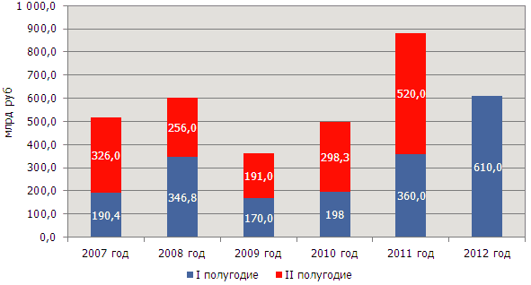

Рисунок 1 – Российский рынок факторинговых услуг, млрд. руб.

Факторинг как финансовая услуга и инструмент финансового рынка пришел в Россию с Запада. В силу этого международные тенденции в развитии факторинговых услуг во многом предопределили развитие этого вида финансового посредничества в России.
Согласно данным Factors Chain International (FCI), крупнейшей в мире факторинговой ассоциации, по темпам прироста по итогам 2011 года российский рынок факторинга (+74%) вышел на второе место в мире после Китая (+77%) среди крупнейших факторинговых держав. Мировой рынок факторинга в 2011 году вырос на 22% по сравнению с 2010 годом [3].
Рынок факторинга Китая стал самым крупным в мире, обогнав при этом рынок Великобритании. В абсолютном размере китайский рынок сопоставим с рынками Северной и Южной Америки, Австралии и Африки вместе взятых. Среди стран БРИК Россия сохраняет за собой третью строчку, несмотря на отрицательные темпы прироста объемов бразильского рынка факторинга. Наибольшее число Факторов работает на рынках Бразилии (1 112 Факторов), США (300 Факторов) и Чили (148 Факторов).
По объему рынка факторинга Россия вышла на 11 место в Европе. По данным FCI, лидирующие позиции в структуре «внутренний-международный» факторинг занимает Великобритания (268 млн. евро), Италия (175,2 млн. евро), Франция (174,6 млн. евро), Россия (21,2 млн. евро). Наибольшее число Факторов: Германия (100), Турция (74), Италия (45), Великобритания (42), Швеция (40), Россия (33) [2].
Ожидаемая смена лидера произошла в первом полугодии 2012 года: на первую строчку в рэнкинге Факторов по объему уступленных требований вышла группа «ВТБ Факторинг» (в составе ООО «ВТБ Факторинг» и ЗАО «ТрансКредитФакторинг»)
(таблица 1). Группа компаний «ВТБ Факторинг» захватила лидерство в большинстве регионов: Москва, Санкт-Петербург, Дальневосточный ФО, Приволжский ФО, Сибирский ФО, Уральский ФО. Промсвязьбанк сохранил за собой лидерство в Северо-Западном ФО (кроме Санкт-Петербурга), Центральном ФО (кроме Москвы) и Северо-Кавказский ФО (на втором месте прежний лидер – ЮниКредит Банк). В Южном ФО, благодаря активному региональному развитию, наибольшая доля рынка в первом полугодии принадлежит группе «ВТБ Факторинг» (в составе ООО «ВТБ Факторинг» и ЗАО «ТрансКредитФакторинг») [2].

Таблица 1. Структура рынка по субъектам факторингового обслуживания

№  пп. | Место Фактора  в первом полугодии 2011 года | Наименование Фактора | Объем уступленных требований  в первом полугодии 2012 года, тыс. руб. | Темпы прироста объема уступленных требований в первом полугодии 2012 года по сравнению с первым полугодием 2011 года, % | Объем портфеля Фактора на 01.07.2012, тыс. руб.
1. | 2 | Группа компаний ВТБ Факторинг (ООО ВТБ Факторинг и ЗАО "ТрансКредитФакторинг") | 138 644 000 | 237,9% | 46 513 000
2. | 1 | ОАО "Промсвязьбанк" | 105 732 627 | 46,9% | 33 525 735
3. | 3 | ОАО "АЛЬФА-БАНК" | 69 303 617 | 71,1% | 13 472 698
4. | н.д. | КБ "БНП Париба Восток" ООО | 56 884 476 | н.д. | 10 568 947

Продолжение таблицы 1
5. | 4 | ОАО Банк «Петрокоммерц» | 40 126 581 | 47,5% | 12 760 461
6. | 5 | Группа компаний НФК | 35 848 468 | 50,1% | 12 966 049
7. | 8 | ООО "РБ Факторинг" | 25 478 290 | 19,2% | 3 013 547
8. | 10 | ОАО АКБ "Металлинвестбанк" | 17 976 140 | 42,4% | 2 796 603
9. | 9 | ЮниКредит Банк | 17 759 281 | 34,3% | 4 701 703
10. | 14 | «НОМОС-БАНК» (ОАО) | 13 210 000 | 199,1% | 5 600 000
11. | 11 | ОАО "МКБ" | 12 576 000 | 25,7% | 5 844 000
12. | 12 | ООО "ФК "Лайф" | 10 933 576 | 23,3% | 3 425 002
13. | 17 | "ТКБ" (ЗАО) | 7 433 121 | 287,1% | 3 526 538
14. | 13 | ООО "Эйч-эс-би-си Банк (РР)" | 4 764 148 | -2,5% | 1 814 126
15. | н.д. | ЗАО «ФК «КЛЕВЕР» | 4 499 051 | н.д. | н.д.
16. | 16 | ЗАО "РФК" | 4 100 349 | 34,8% | 1 837 848
17. | 18 | ФК Санкт-Петербург | 3 677 612 | 109,7% | 1 558 071
18. | н.д. | ООО "ПОЛИТЕКС" | 3 151 680 | н.д. | 583 335
19. | 21 | ООО "ФакторРус" | 2 554 840 | 155,9% | 1 086 839
20. | 19 | КБ "РОСПРОМБАНК" (ООО) | 1 103 380 | -9,7% | 330 380
21. | н.д. | Прогресс-Факторинг | 812 839 | н.д. | 253 784
22. | 24 | КБ "СДМ-БАНК" (ОАО) | 765 412 | 80,1% | 172 008
23. | 23 | ООО "Эконом-факторинг" | 634 189 | 9,2% | 334 867
24. | 22 | ЗАО АКБ "ЦентроКредит" | 588 471 | -24,5% | 196 581
25. | 26 | "СИБСОЦБАНК" ООО | 473 997 | 79,7% | 221 895
26. | 27 | ООО "ФЭК" | 300 936 | 55,0% | 95 600
27. | 25 | ОАО "Нордеа Банк" | 261 714 | -19,9% | 415 688
28. | н.д. | "Центр-Лизинг" | 157 576 | н.д. | 56 594
29. | 30 | ООО "Факторинг ДВ" | 90 981 | 106,3% | н.д.
30. | 29 | АКБ "Ижкомбанк" (ОАО) | 31 542 | -60,7% | н.д.
31. | н.д. | ЗАО "УРАЛПРИВАТБАНК" | 12 217 | н.д. | н.д.

В результате сохранения на рынке высокой конкуренции, Факторы осваивают новые отрасли, увеличивают объем предоставляемого финансирования. Отношение объема финансирования, фактически предоставленного Фактором клиентам под уступку денежного требования, под которое предоставлено финансирование, выросло с 90,8% (в первом полугодии 2011 года) до 94,6% (в первом полугодии 2012 года).
Стоит отметить, что двумя наиболее распространенными видами факторинга на российском рынке являются факторинг с регрессом и факторинг без регресса. В связи с кризисом, многие факторы перестали предлагать клиентам факторинг без регресса как наиболее рисковый. По итогам 2010 года доля сделок безрегрессного факторинга снизилась до 11,5% от общего числа сделок, и такой вид факторинга предлагали своим клиентам лишь девять Факторов, три из которых проводили лишь единичные сделки по факторингу без регресса. Остальные виды факторинга, в том числе международный (сделки по нему проводили лишь три участника рынка), занимали не более 1% в общем объеме сделок и предлагались лишь отдельными участниками рынка. Тенденции, которые были характерны для рынка в конце 2011 года, сохраняются и в течение нынешнего года: это развитие безрегрессного факторинга, усиление качества обслуживания и стабилизация ценовых предложений на рынке. Положительным фактором является то, что в конкурентной борьбе на первый план выходит сервисная, качественная составляющая обслуживания клиентов. Доля безрегресса в портфеле Факторов, по сути, отражает качество работы их факторинговой инфраструктуры. Именно этот продукт наглядно демонстрирует, насколько профессионально компания оказывает факторинговые услуги: оценивает дебиторов, работает с дебиторской задолженностью, проводит soft и hard-collection; отражает способность компании заниматься не только беззалоговым кредитованием, но и оказывать весь комплекс услуг факторинга.
Существенно выросла доля безрегрессного факторинга. Если в первом полугодии 2011 года она составляла 25,7% рынка, то в первом полугодии 2012 года – 34,6%
(рисунок 2). Рост безрегрессного факторинга способствовал сохранению высоких темпов прироста всего рынка. Объем рынка внутреннего безрегрессного факторинга в
первом полугодии 2012 года вырос в 2,3 раза по сравнению с аналогичным периодом прошлого года. При этом традиционно клиентские базы Факторов по безрегрессному и регрессному факторингу мало пересекаются, т.е. говорить о том, что произошел массовый переход клиентов с регрессного в безрегрессный факторинг, не приходится. За безрегрессным факторингом приходят, как правило, крупные поставщики, заинтересованные в покрытии рисков.

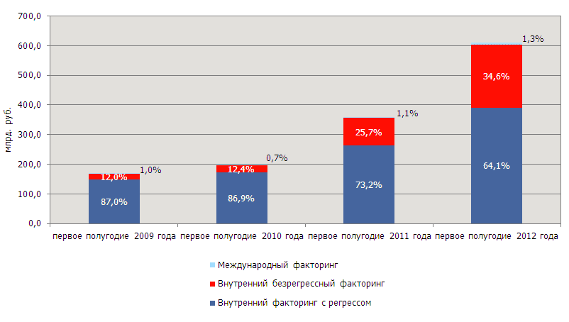

Рисунок 2 – Соотношение внутреннего и международного факторинга, млрд. руб.

На рынке факторинговых услуг в Российской Федерации работает ряд финансовых институтов как федерального, так и регионального уровня. Большая часть факторинговых сделок заключается в Москве и Санкт-Петербурге (75,4%), их число в первом полугодии 2012 года увеличилось по сравнению с аналогичным периодом 2011 года (68,8%). Наибольшее развитие факторинговый рынок получил в следующих регионах Российской Федерации: Приволжском (около 7,5% от общей доли сделок по факторингу), Южном (4,6%), Северо-Западном федеральных округах (1,4%) (рисунок 3).

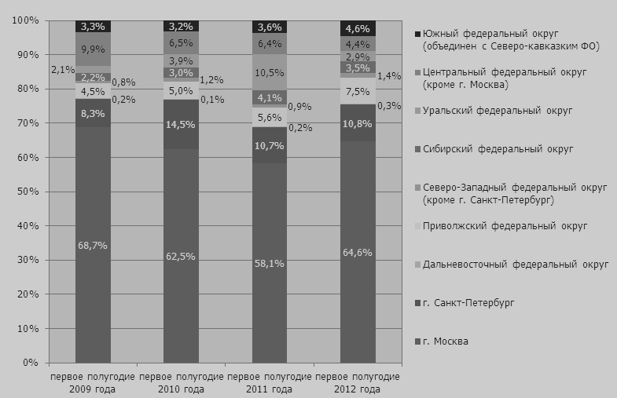

Рисунок 3 – Региональная структура факторинговых услуг, %

Снижение в региональной структуре сделок доли регионов связано с падением доли Уральского ФО. Лидерство в данном ФО ранее принадлежало ГПБ, при этом в первом полугодии 2012 года Фактор не принял участие в исследовании. Если бы доля Уральского ФО сохранилась на уровне первого полугодия 2011 года, то в целом доля регионов продолжила бы рост.
Равномерного распределения факторинга по регионам нет в силу неравномерного развития интересных для факторов отраслей, а также в силу разной степени развития региональных экономик. В регионах, в отличие от крупных городов, факторинг более востребован не крупными, а мелкими и средними предприятиями. Это объясняется, с одной стороны, сосредоточенностью гигантов в центральном округе, а с другой – доступностью для них альтернативных источников финансирования. Если оценивать факторинг в целом, то наблюдается тенденция расширения рынка за счет усиления спроса на данную услугу со стороны торговых компаний и появления новых участников. Факторинг становится одним из основных финансовых механизмов развития предприятий для ведущих поставщиков и производителей товаров и услуг.
Традиционными областями, в которых используется факторинг, являются отрасли, характеризующиеся высокой степенью переработки сырья (пищевая, химическая, фармацевтическая), обрабатывающие производства, оптовая и розничная торговля [1].
После кризиса мы ежегодно наблюдаем рост рынка факторинга, опережающий развитие рынка корпоративного кредитования. И главная причина такого роста – «молодость» Российского рынка факторинга. Его проникновение в ВВП России составляет около 1,5%, тогда как в среднем в Европе этот показатель колеблется от 4 до 6%(в Великобритании он превышает 10%). Таким образом, потенциал факторинга в России колоссален, и его реализация зависит исключительно от деятельности самих игроков, от усилий, которые они прилагают для предоставления клиентам качественных продуктовых решений.
Перспектива развития факторинга в России определяется несколькими направлениями: выход на рынок крупных игроков, таких как Сбербанк России, Райффайзейнбанк; активное освоение новых отраслевых сегментов рынка; работа не только с крупными предприятиями, но и со средними и малыми; появление электронного факторинга (принят Закон «Об электронной цифровой подписи») и, как следствие, увеличение Факторов; расширение продуктовой линейки специализированных компаний и банков; дальнейшее развитие комплекса финансовых услуг commercial finance (CF); обеспечение Факторов высокоспециализированными кадрами, для повышения уровня управления рисками. Вступление России в ВТО будет способствовать привлечению западных компаний на отечественный рынок.
По прогнозам специалистов ведущих факторинговых компаний и коммерческих банков, в 2013 году мы можем увидеть как замедление, так и ускорение рынка. Результат определят ситуация с ликвидностью и появление новых участников рынка. В качестве ключевых проблем Факторы уже не выделяют такие сложности, как мошенничество, проблемы с получением финансирования, основной сложностью, по мнению экспертов, считается дефицит кадров. После кризиса 2008 года, многие Факторы пересмотрели принципы установления лимитов, усовершенствовали процессы риск-менеджмента. Рынок растет настолько динамично, что, по прогнозам «Эксперт РА», по итогам 2012 года его объем составит 1,5 млрд. рублей.

Литература
- Рынок факторинговых услуг: состояние и тенденции развития // Маркетинг услуг. 2008. № 2. С. 87–90.
- http://www. raexpert.ru. (дата обращения: 05.12.2012).
- http://www.factors-chain.com. (дата обращения: 07.12.2012).
- http://www.credits.ru. (дата обращения: 15.12.2012).
- http://www.factoringpro.ru. (дата обращения: 07.12.2012)

